[郴州市第一人民医院乳腺甲状腺外科Front Oncol论文图片完整性质疑遭撤回](https://mp.weixin.qq.com/s?__biz=MzkyMjY5MDc0MQ==&mid=2247493925&idx=1&sn=8d0a3e915fdf52cf17b2d37534c2c10b&chksm=c03e80d43f7570d2da3871cb378c1ffe434cc02325d1e3cc371a1dd45ffc2ba3b97c8bed627e&scene=126&sessionid=1742490047)

原创  碰到撤稿不用慌[碰到撤稿不用慌](javascript:void(0);)2025-03-20 10:19:16湖北

|  |  |
| --- | --- |
|  | |
| **郴州市第一人民医院乳腺甲状腺外科Front Oncol论文图片完整性质疑遭撤回** | |
| **论 文 概 况** | |
| **论文题目（英文）** | Upregulation of CCT-3 Induces Breast Cancer Cell Proliferation Through miR-223 Competition and Wnt/b-Catenin Signaling Pathway Activation |
| **论文题目（中文）** | CCT-3的上调通过miR-223竞争和Wnt/b-连环蛋白信号通路激活诱导癌症细胞增殖 |
| **论文内容概要** | 含有伴侣蛋白的TCP1复合物3（CCT-3）在癌症中的临床意义和功能尚不清楚。在这项研究中，我们发现CCT-3在癌症组织中显著过表达。统计分析显示CCT-3表达与晚期癌症临床分期和较差生存率显著相关。CCT-3在体外和体内均能抑制癌症细胞的增殖和致瘤性。CCT-3可能通过miR-223和β-连环蛋白之间的ceRNA网络调节乳腺癌症细胞增殖，从而影响Wnt/β-连环素信号通路的激活。我们还验证了CCT-3和β-catenin是肿瘤抑制因子miR-223的新的直接靶点。我们的研究结果表明，CCT-3的mRNA和蛋白水平是癌症潜在的诊断生物标志物和治疗靶点。 |
| **作者信息** | 隐去，不公布 |
| **单位信息** | 1郴州市第一人民医院乳腺甲状腺外科，郴州。  2郴州市第一人民医院（南方医院）乳腺健康中心科，郴州。  3海南医科大学海南总医院普通外科，海口。  4郑州大学第一附属医院乳腺外科，郑州。 |
| **具 体 撤 稿 情 况** | |
| **撤稿杂志** | Front Oncol |
| **撤稿原因** | 图片完整性质疑 |
| **撤稿声明** | 公布后，人们对公布的数字中图像的完整性表示担忧。在根据Frontiers的政策进行的调查中，作者未能提供原始数据或令人满意的解释。鉴于对数据有效性的担忧以及缺乏原始数据，编辑们不再对文章中提出的调查结果有信心。这一撤回得到了《肿瘤学前沿》主编和《前沿》首席执行主编的批准。提交人收到了关于撤回的来文，并有机会作出回应。此通信已由出版商录制。Frontiers感谢PubPeer上的用户将已发表的文章提请我们注意。 |
| **撤稿声明图片** |  |

                               END

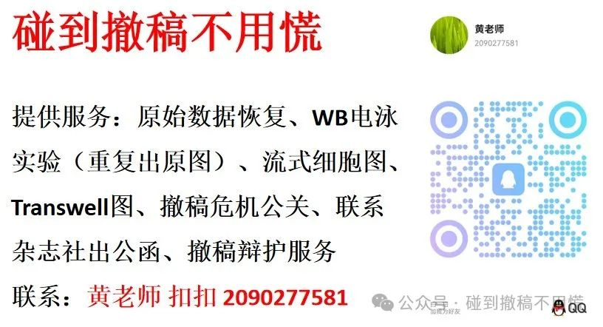

碰到撤稿不用慌，专注于提供论文撤稿危机公关服务

觉得本文好看，请点击这里